# 千兆2光24电管理型交换机

## 产品概述

此款POE是我司自主开发的一款二层千兆管理型交换机，其固定提供24个10/100/1000Base-T自适应的POE网口和2个1000M SFP光口及1个CONSOLE口,24个POE网口支持IEEE802.3 af/at以太网供电标准PoE供电，单网口最大25.4W供电。

提供可视化的WEB管理界面，支持IPV4/IPV6管理，支持完备的安全防护机制、完善的ACL/QoS策略和丰富的VLAN功能，易于管理维护，支持多种网络冗余协议STP/RSTP/MSTP，支持工业ERPS环网功能，保障网络的稳定性；通过Web、CLI、SNMP、Telnet等网管方式，进行端口管理，端口流量控制，VLAN划分，IGMP、安全策略等多种应用业务配置，适合酒店、校园、园区，商超，景区、厂区宿舍及SMB中小型企业组建经济高效的网络。

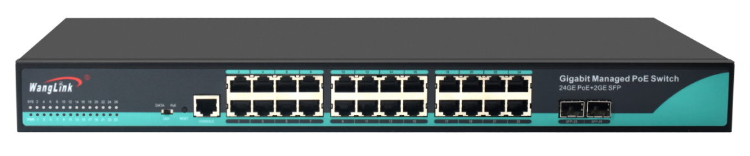

## 产品特性

* 24个10/100/1000Base-T POE网口，2个1000Base-X SFP光口；
* 端口缓存：支持4.1M端口缓存，视频存储不拥塞；
* 数据控制：支持802.3X全双工流控，支持网络风暴抑制；
* 冗余网络：支持STP/RSTP/MSTP，支持工业ERPS环网功能，保障网络的稳定性；
* 组播管理：支持IGMP Snooping V1/V2/V3；
* VLAN：支持IEEE 802.1Q VLAN，有效隔离广播域；
* QOS：支持COS\DSCP，4个队列，支持WRR\SP调度模式；
* 安全管理：支持ACL访问控制列表，支持802.1X，支持用户分级管理；
* 管理功能：支持CLI、WEB、SNMP管理方式；
* 监控维护：支持端口镜像，接口状态监控，日志管理；
* 采用金属外壳、内置电源设计，散热优良，保证产品长时间稳定运行。

## 硬件属性

|  |  |
| --- | --- |
| **规格项** | **规格参数** |
| 标准和协议 | 10Base-T，遵循IEEE 802.3  100Base-TX，遵循IEEE 802.3u  1000Base-T，遵循IEEE 802.3ab  1000Base-X，遵循IEEE 802.3z  流控，遵循IEEE 802.3x  环保，遵循IEEE 802.3az |
| 接口信息 | SFP光口：2个1000Base-X端口（兼容100M） |
| 传输速率：1.25G |
| 多模:550m/2km;单模:2/20/40/60/80/100km |
| 多模:850nm/1310nm,单模:1310nm/1550nm/1490nm |
| RJ45网口：24个10/100/1000M Base-T网口（POE、POE+） |
| 10/100/1000Mbps自适应 |
| 10Base-T: ≤100m（CAT3,4,5 UTP） |
| 100Base-TX: ≤100m（CAT3,4,5 UTP） |
| 1000Base-T: ≤100m（CAT3,4,5 UTP） |
| Reset接口 | Reset按键1个（5-10秒） |
| 波动开关 | 指示灯波动开关1个（2档：DATA、POE） |
| 机械属性 | 外壳材质：金属外壳 |
| 外观尺寸（长*深*高）：440mm×210mm×44mm |
| 安装方式：桌机式、机架式 |
| 散热方式：自然冷却，无风扇 |
| 重量：<3.5KG |
| 环境属性 | 工作温度：-20℃～+60℃ |
| 存储温度：-10℃～+85℃ |
| 相对湿度：5%～95%（非凝露） |
| 交换属性 | 交换容量：52Gbps |
| 包转发率（整机）：39Mpps |
| 交换方式 ：存储-转发 |
| MAC表 ：8K |
| 包缓冲区 ：4.1M |
| 电源要求 | 输入电压 ：AC 100~240V |
| 待机功耗：< 10W；满载功耗：< 300/400W |
| POE供电 | 802.3AF/AT(1/2+，3/6-) |
| 指示灯 | 端口灯(波动开关控制)：   * 指示灯开关指向DATA：10/100M Link/ACT黄色、1000M Link/ACT 黄色； |
| 光口灯：绿色 |
| 电源灯：绿色 |
| 系统灯：绿色 |

软件特性

|  |  |
| --- | --- |
| **项目** | **功能** |
| 监控功能 | 可查阅设备型号、序列号、MAC、硬件版本、软件版本、系统时间、运行时间、CPU利用率、内存利用率等信息 |
| 支持端口统计 |
| VLAN功能 | 支持管理VLAN |
| 支持管理IP配置 |
| 支持端口VLAN |
| 支持IP子网的VLAN |
| 支持MAC VLAN |
| 支持Voice VLAN |
| 支持GVRP |
| 端口功能 | 支持端口配置 |
| 支持端口聚合 |
| 支持端口镜像 |
| 支持端口限速 |
| 支持端口隔离 |
| 支持端口节能 |
| 场景功能 | 支持MAC配置（静态绑定和动态绑定） |
| 支持DHCP Snooping |
| 支持IGMP-Snooping、MLD Snooping |
| 支持LLDP配置 |
| 支持QOS配置 |
| 支持Jumbo Frame |
| 安全功能 |  |
| 支持风暴控制 |
| 支持ACL（基于IP、MAC、时间） |
| 支持防攻击（DOS，Icmp-echo） |
| 支持DHCP Snooping |
| 支持802.1X |
| 支持Radius认证 |
| 环网功能 | 支持STP |
| 支持RSTP |
| 支持MSTP |
| 支持ERPS |
| 故障诊断功能 | 支持环路保护 |
| 支持日志管理 |
| 支持Ping检测 |
| 支持路由跟踪 |
| 支持线路检测 |
| 设备管理功能 | 支持HTTP/HTTPS |
| 支持TELNET |
| 支持SNMP |
| 支持RMON |
| 设备维护功能 | 支持系统时间（本地和NTP） |
| 支持账号管理（分级管理账号和口令保护） |
| 支持配置管理（配置导入、导出、恢复出厂设置） |
| 支持系统升级 |
| 支持设备重启 |

**产品尺寸**

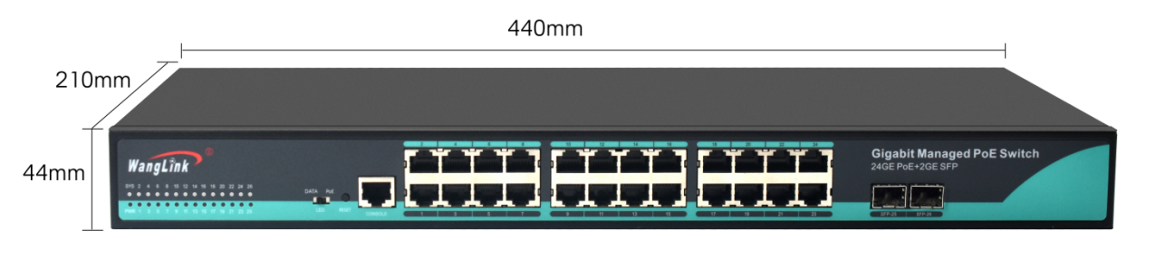

**产品应用**

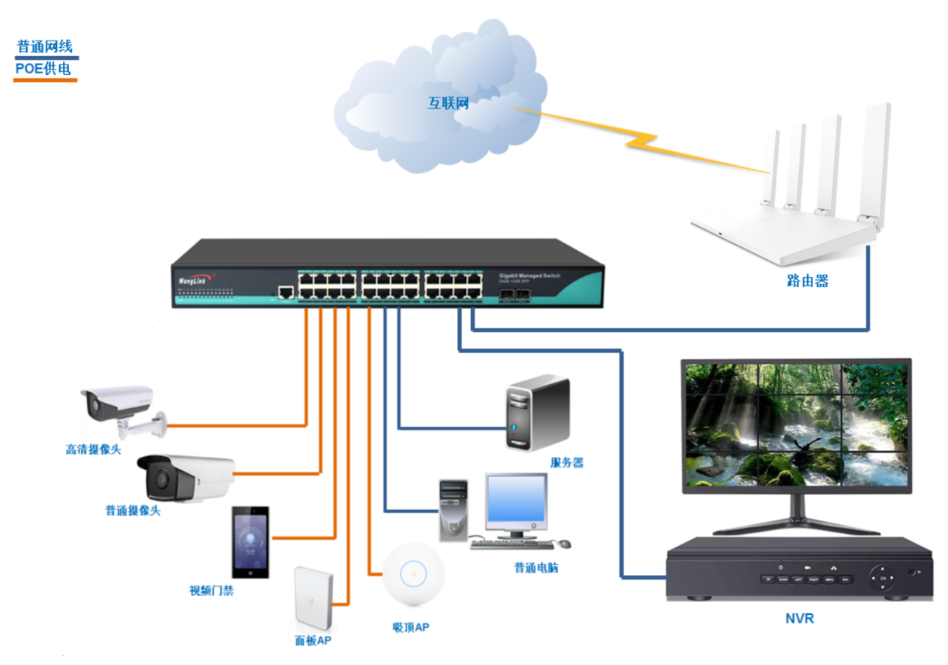

## 选配信息

主机和电源选购

|  |  |  |
| --- | --- | --- |
| **主机型号** | **参数** | **备注** |
| 2光24电管理型POE交换机 | 24个10/100/1000 BASE-T 自适应以太网端口，2个1000 BASE-X SFP 端口（不含模块）；AC100-240V供电；宽温（-10℃-60℃）；金属外壳-桌面式、机架式； | 推荐选购电源规格  AC 100-240V； |